Régler l'horloge - date et heure
Ouvrez “Date et heure” dans le sous-menu “Paramètres”:
PrimTux-Eiffel | PrimTux2
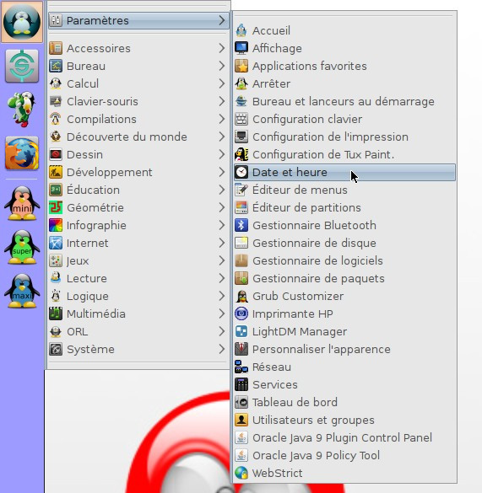 | 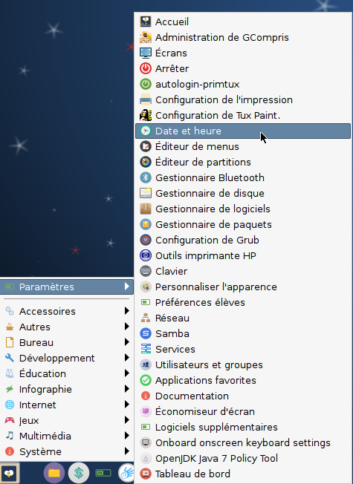
Cliquez sur “Déverrouiller”:
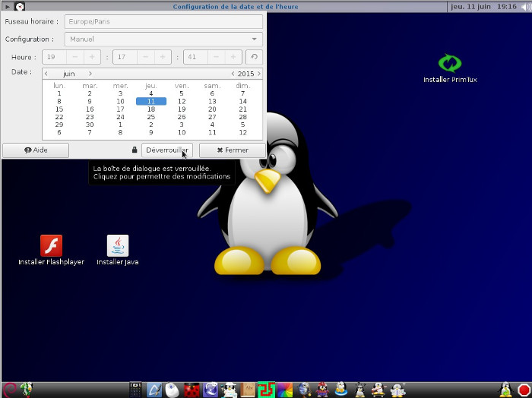
Entrez votre mot de passe, puis cliquez sur “S'authentifier”:
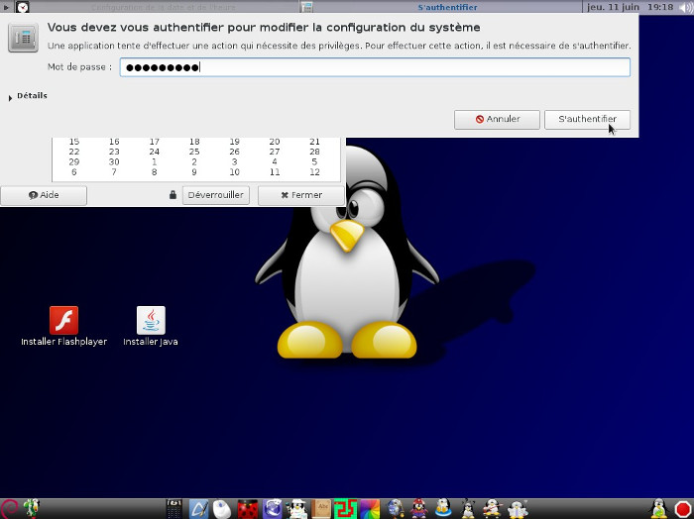
Fermez l'application, fermez puis rouvrez une session, c'est changé!

